实验步骤：

1. 确定IDE项目：

选择的是github上的vscode项目，url: <https://github.com/microsoft/vscode>

1. 明确信息源：

将这个项目的open issues和closed issues作为了主要的数据来源。labels作为分类的辅助标准也将起到很大的作用，所以labels也是数据来源。

closed issues：

<https://github.com/microsoft/vscode/issues?page=1&q=is%3Aissue+is%3Aclosed+sort%3Acomments-desc>

open issues：

<https://github.com/microsoft/vscode/issues?page=1&q=is%3Aissue+is%3Aopen+sort%3Acomments-desc>

labels：

<https://github.com/microsoft/vscode/labels?page=i&sort=name-asc>

1. 获取数据：

写了两个爬虫分别获取了issues和labels的数据。open issues和closed issues各获取了200页，都是按评论数降序获取的，因为评论数的多少一定程度可以反映这个issue的重要程度与受关注程度。labels获取了所有的labels。

1. 分析需求：

首先看一看获取的labels：

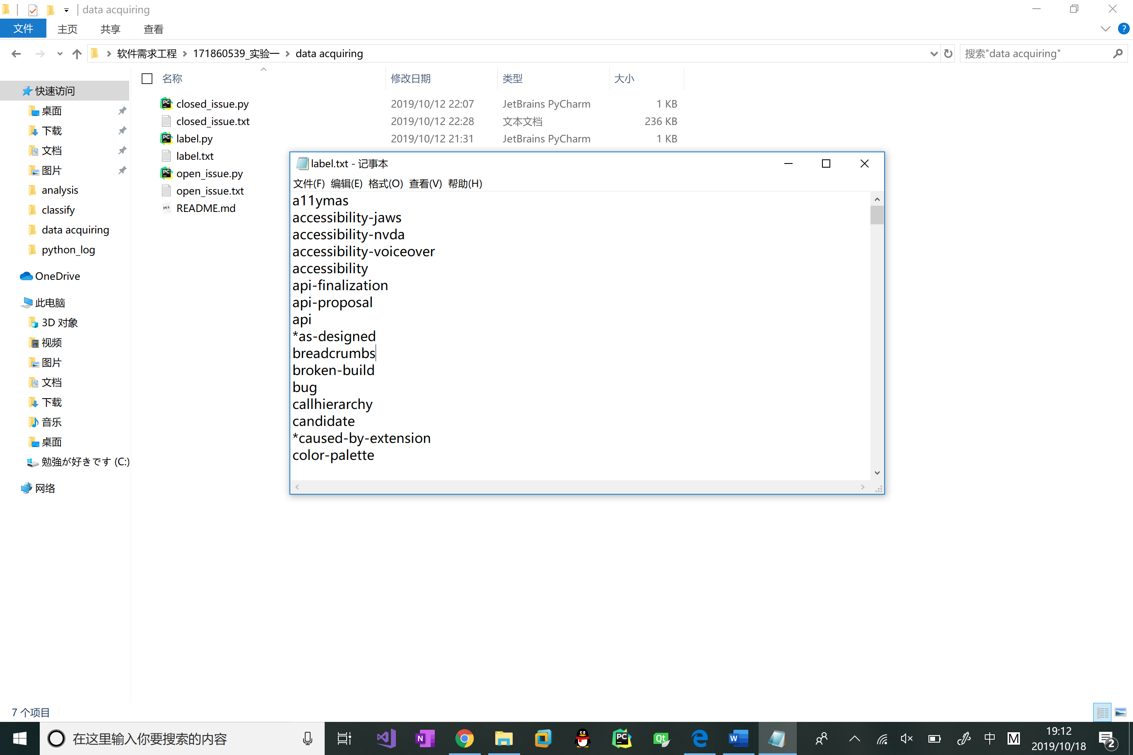

如果把issues看作一个个需求，那么这些labels天然的就是issues聚类后的结果，比如accessibility，api，bug这些labels，每一个都包含了很多issues，但是像a11ymas这类词，它包含的issues可能非常少，所以它可能并不会出现在最终的需求中，但是它也出现在了labels中，所以考虑对labels进行进一步处理。

首先将类似的labels合并，比如accessibility-jaws，accessibility-nvda，accessibility-voiceover就可以合并为accessibility，然后去除连字符，将大写字母变小写字母，以便后续匹配。

然后将labels与issues配合起来，读入所有issues，若issues含有某个label，则那个label含有的issue计数值加1，最后将计数值大于20的labels作为最后的general的需求（也即对issues分类的标准），称这些筛选过的labels为keyword。

这些keyword实际就是可能的需求，比如

就代表vscode有关于辅助功能的需求，

表示vscode提供了intellisense智能提示功能，在issues中出现了这么多次，说明这个功能还不够完善，有许许多多的问题。

关于bug的issues有这么多，说明vscode对于debug有需求，同时，vscode IDE本身可能还有一些bug，有消除这些bugs的需求。

但这些keyword只是非常粗的类别，具体的需求在issues里，下面将issues按这些keyword分类。

1. 对需求进行分类：

将issues按keyword分类，含有某keyword则分到该keyword的类，每类类名和含有的issues数目记录在keyword.txt中：

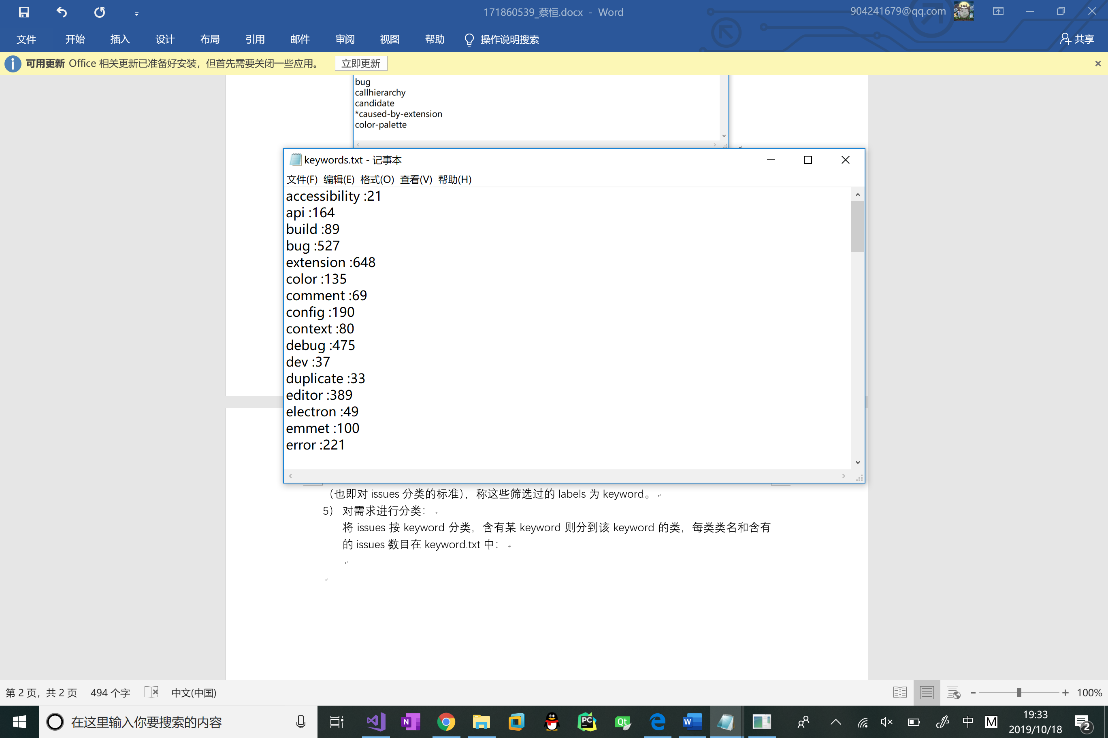

最终将10030条issue分到了79个类别里

详细的分类结果在result.txt中：

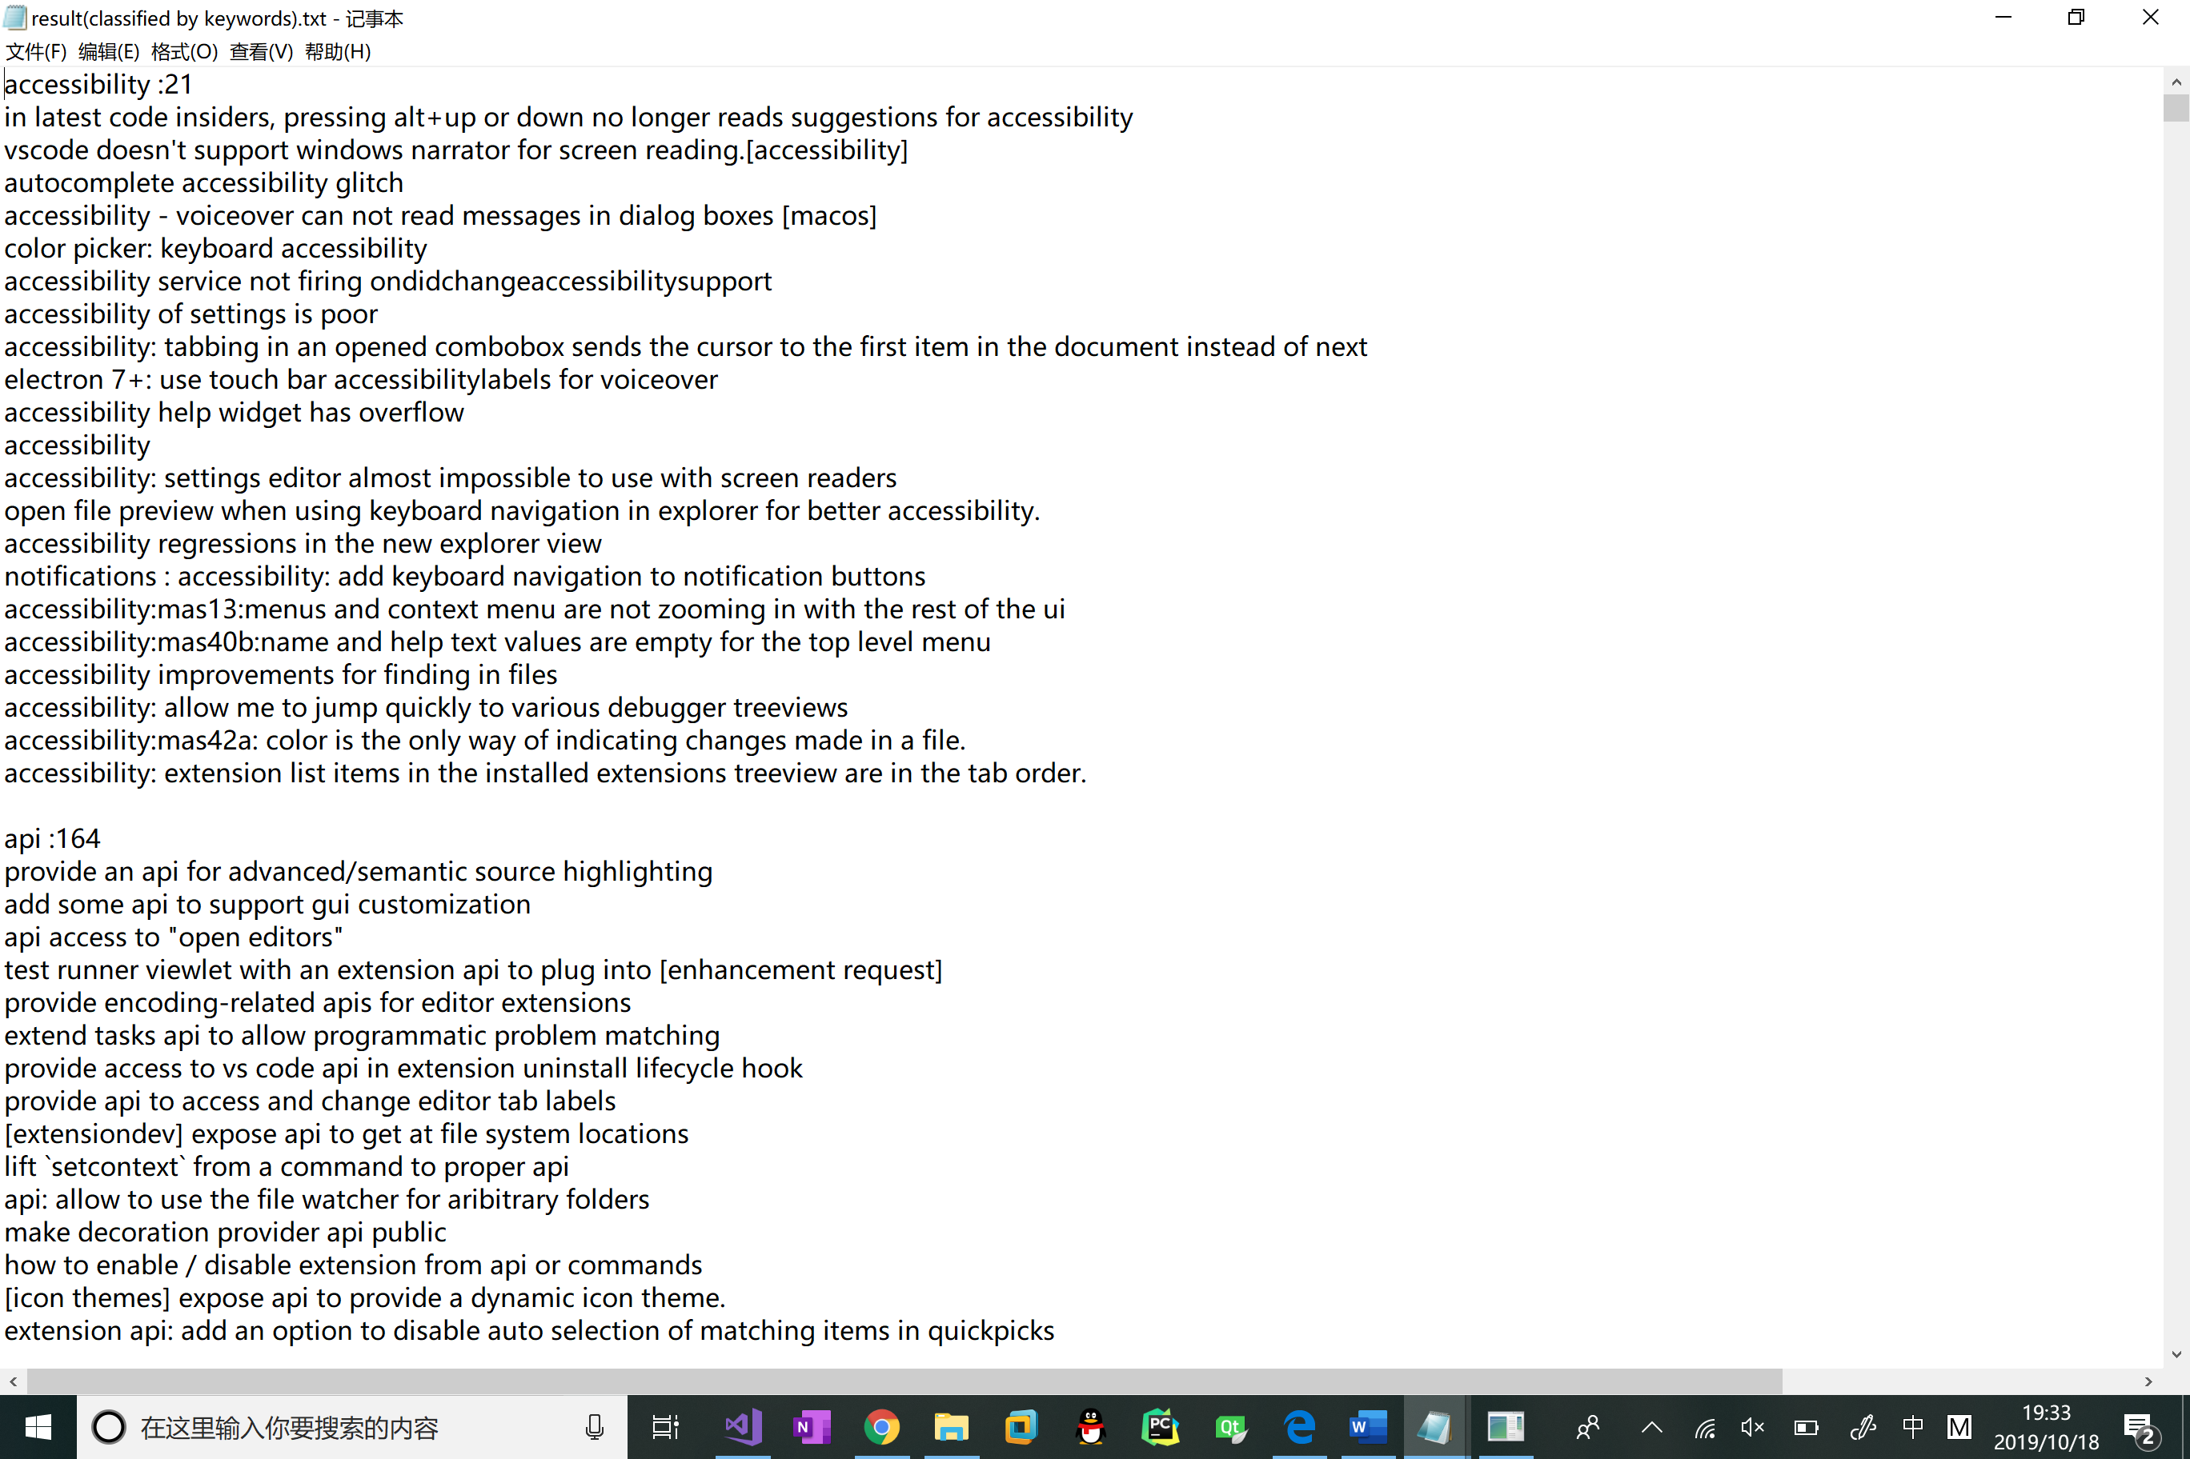

这里能看到每个分好的类里有什么具体的需求。

此处列举部分需求的类别以及含有的部分具体需求如下：

辅助功能：

语音辅助voiceover，能够播放对话框的的信息

键盘导航，有丰富的命令列表，让用户可以在不使用鼠标的情况下运行vscode

屏幕阅读器

API:

支持gui定制的api

允许扩展api的本地配置更新

支持调用层次结构视图的api

支持用户数据同步的api

项目的构建与生成：

加快生成任务的启动速度

在生成的同时自动保存

支持特定语言的生成任务

调试：

在调试器中可以查看十进制或十六进制中的值

调试控制台可以自动滚动

调试控制台支持查找

调试控制台支持多页选择

支持节点调试器自动附加的节点选项检测

扩展：

支持平台特定扩展

从配置文件启用/禁用扩展名

允许扩展为“快速打开”提供其他路径

颜色：

支持打开颜色选择器并插入选定格式的颜色的快捷方式

为文件夹添加标签/颜色

在存在问题时用颜色突出显示问题指示符

除此以外还有很多，完整的需求的类别请参看keyword.txt，完整的分类后的详细需求请参看result.txt，